Базовые алгоритмические конструкции. Циклические алгоритмы.

Циклическим называется алгоритм, в котором некоторая часть операций выполняется многократно. Однако слово «многократно» не значит «до бесконечности». Организация циклов, никогда не приводящая к остановке в выполнении алгоритма, является нарушением требования его результативности – получения результата за конечное число шагов. Перед операцией цикла осуществляется операции присвоения начальных значений тем объектам, которые используется в теле цикла. В цикл входят в качестве базовых следующие структуры: блок проверки условия и блок, называемой телом цикла. Если тело цикла расположено после проверки условий (цикл с предусловием), то может случиться, что при определенных условиях тело цикла, не выполнится ни разу. Такой вариант управляемый предусловием, называется циклом типа пока.
Цикл работает пока условие станет ложным.
Параметры цикла
Условие
да
Тело цикла

нет

Цикл типа пока (с предусловием)

Возможен другой случай, когда тело цикла выполняется по крайней мере один раз и будет повторяться до тех пор, пока не станет истинным условие. Такая организация цикла, когда его тело расположено перед проверкой условия, носит название цикла с постусловием, или цикла типа до. Истинность условия в этом случае – условие окончания цикла. Итак, цикл – до завершается, когда условие становится истинным, а цикл - пока – когда условие становится ложным.

Параметры цикла

Тело цикла

да
Условие

нет

Цикл типа До (с постусловием)

Циклические алгоритмы, в которых тело цикла выполняется заданное число раз, реализуются с помощью цикла со счетчиком. Цикл со счетчиком реализуется с помощью рекурсивного увеличения значения счетчика в теле цикла.

i=a,b,h

где i – параметр цикла
а – начальное значение цикла
b – конечное значение цикла
h – шаг изменения параметра

Цикл с параметром

Эта команда выполняется таким образом: параметру i присваивается начальное значение а, сравнивается с конечным значением b и, если оно меньше или равно конечному значению b, выполняется серия команд. Параметру присваивается значение предыдущего, увеличенного на величину h – шага изменения параметра и вновь сравнивается с конечным значением b.

Решение задач. Алгоритм решения записать в виде блок-схемы.
Задача 1.
Вычислить сумму всех натуральных чисел до 100 включительно.
Решение: S = 1+2+3+…+100
Пусть переменная К будет менять свое значение от 1 до 100 с шагом перехода равным 1. Т.е. К будет принимать сначала значение 1, затем 2, и т.д. до 100.
Все эти числа необходимо суммировать в S. Но сначала (перед суммированием) значение S равно нулю, т.е. необходимо задать начальные данные для S.
Разместим алгоритм в таблице, для того чтобы были понятны пояснения.
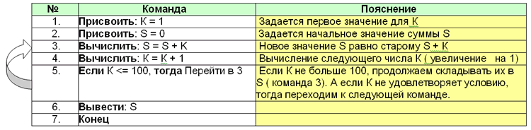

Алгоритм в виде блок-схемы:
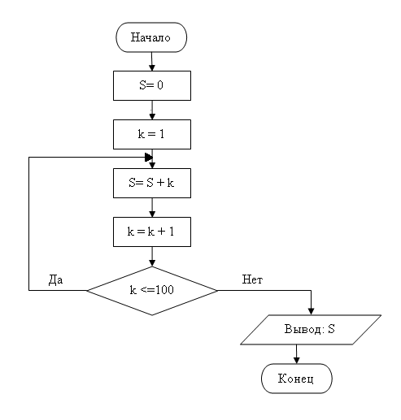
Задача 2. Вычислить произведение всех натуральных нечетных чисел до А включительно.
Решение: S = 1•3•5•7• … •А
Вариант-1
1. Ввести: А
2. Присвоить: P = 1 (подумайте почему начальное значение не ноль)
3. Присвоить: Х = 1
4. Вычислить: P = P * Х
5. Вычислить: Х = Х + 2 (следующее число больше предыдущего на 2)
6. Если Х <= A, тогда Перейти в Команду 4
7. Вывести: P
8. Конец
Вариант-2
1. Ввести: А
2. Присвоить: P = 1
3. Присвоить: Х = 1
4. Пока X<=A Выполнить:
Вычислить: P = P * Х
Вычислить: Х = Х + 2
....Конец цикла
5. Вывести: P
6. Конец

Вариант-3
Рассмотрим решение задачи с помощью блок-схемы:

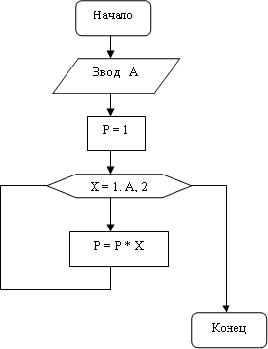

Циклы
Если какие-либо операторы необходимо выполнить несколько раз, то их не переписывают каждый раз заново, а организуют цикл.
Пример 3. Дана последовательность, общий член которой определяется формулой A_{n}=(n-1)/n²
Вычислить при n>2 сумму тех ее членов, которые больше заданного числа .
При решении задачи находится очередной член последовательно и, если он больше , добавляется к сумме.
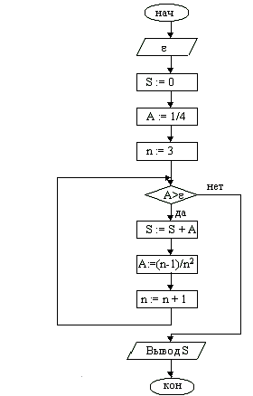 | 1. Ввести   2. S := 0  3. A := 1/4  4. n := 3  5. Сравнить А с . Если A>=, переход к п. 10  6. S := S + A  7. A := (n-1)/(n*n)  8. n := n + 1  9. Переход к п. 5  10. Вывод S  11. Конец
Цикл с предусловием (цикл «До»).

Пример 3. Цикл с постусловием (цикл «Пока»). Составьте блок-схему алгоритма игры «Угадай число» в диапазоне от 1 до 100.
начало
конец
X ч/з RND

да
A>X
N=0
нет
A, N
A

Мое число <
N=N+1
A=X
да
нет
Мое число >

В тех же случая, когда количество шагов известно из условия задачи, проще и предпочтительней использовать цикл с параметром.

Пример 4. Найти произведение первых k натуральных чисел, кратных трём.
При составлении алгоритма учтем, что первое натуральное число, кратное 3, есть тройка, а все последующие больше предыдущего на 3.
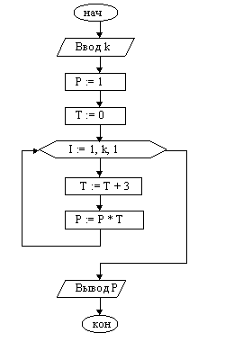 | 1. Ввод k  2. P := 1 {здесь накапливаем произведение}  3. T := 0 {здесь будут числа, кратные 3}  4. I := 1  5. Если I > k, переход к п. 10  6. T := T + 3  7. P := P * T  8. I := I + 1  9. Перейти к п. 5  10. Вывод P  11. Конец
Цикл с параметром.

